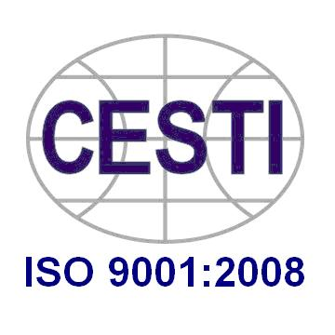 | SỞ KHOA HỌC VÀ CÔNG NGHỆ THÀNH PHỐ HỒ CHÍ MINH  TRUNG TÂM THÔNG TIN VÀ THỐNG KÊ KHOA HỌC VÀ CÔNG NGHỆ  79 Trương Định, Quận 1, TP.HCM. ĐT: 08.3824.3826 Fax: 08.3829.1957  Website: www.cesti.gov.vn - Email: xuhuongcongnghe@cesti.gov.vn

PHIẾU ĐĂNG KÝ THAM DỰ
BÁO CÁO CHUYÊN ĐỀ
-----
Đơn vị đăng ký:
Địa chỉ:
Giám đốc:
Điện thoại: Fax:

Đăng ký tham dự buổi báo cáo chuyên đề “Xu hướng nghiên cứu, ứng dụng vật liệu hợp kim – hợp kim nhôm trong ngành vận tải” tổ chức lúc 08h30 ngày 28/09/2018 với các đại biểu sau:

TT | Họ và tên | Chức vụ | Điện thoại liên hệ | Email | Đăng ký tham quan thực tế (*)
 |  |  |  |  | □
 |  |  |  |  | □
 |  |  |  |  | □
 |  |  |  |  | □
 |  |  |  |  | □
(*) Khách hàng đăng ký tham quan thực tế nhà máy sản xuất - Công ty CP Máy và Thiết Bị Công Nghiệp Quốc Tế sẽ được bố trí xe đưa đón miễn phí.
Ngày …… tháng …… năm ........
Đại diện đơn vị đăng ký
Vui lòng fax hoặc gửi email Phiếu đăng ký này về địa chỉ:

Trung tâm Thông tin và Thống kê KH&CN TP.HCM
(Phòng Cung cấp Thông tin)
79 Trương Định, Quận 1, Tp.HCM
ĐT: (028) 3824 3826 (Hải Yến)
Fax: (028) 3829 1957
Email: xuhuongcongnghe@cesti.gov.vn
Xin chân thành cám ơn!

Họ tên: .................................................
Chức vụ: ..............................................

